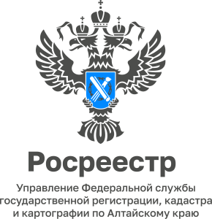

АНОНС
14.12.2022

«Прямая телефонная линия»
с руководителем Управления Росреестра по Алтайскому краю

16 декабря состоится «прямая» телефонная линия с руководителем Управления Росреестра по Алтайскому краю Юрием Викторовичем Калашниковым.
Юрий Викторович ответит на вопросы граждан и представителей бизнеса в рамках деятельности ведомства - регистрация прав на недвижимое имущество, оказание услуг в сфере ведения государственного кадастра недвижимости, мониторинг земель, земельный надзор и др.

Ждем ваших звонков с 10.00 до 11.00 на номер 8 (3852) 29 17 41

